СТАРШАЯ ГРУППА

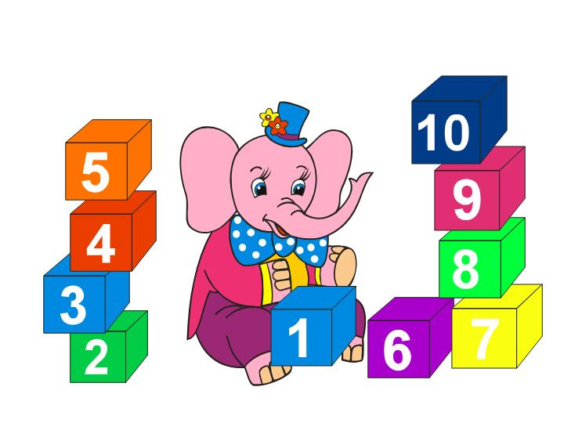

Конспект открытого занятия по математике в старшей группе «Математическое царство»

Воспитатель:
Белоногова Е.С.

Обучающие задачи:
• Упражнять в счёте в пределах 10 в прямом и обратном порядке.
• Закрепить знания детей о геометрических фигурах.
• Закрепить знания о последовательности дней недели, времён года.
• Закрепить умение ориентироваться в пространстве.
• Закрепить умение различать понятия: выше – ниже, шире – уже, длиннее – короче, толще – тоньше, старше – младше, больше-меньше.
Развивающие задачи:
• Создать условия для развития логического мышления, сообразительности, внимания.
• Развивать смекалку, зрительную память, воображение.
• Способствовать формированию мыслительных операций, развитию речи, умению аргументировать свои высказывания.
Воспитательные задачи:
• Воспитывать самостоятельность, умение понимать учебную задачу и выполнять её самостоятельно.
• Воспитывать интерес к математическим занятиям.
Методические приёмы:
• Игровой (использование сюрпризных моментов).
• Наглядный (использование иллюстрации).
• Словесный (напоминание, указание, вопросы, индивидуальные ответы детей).
• Поощрение, анализ занятия.
Оборудование: цифры, мяч, блоки Дьенеша, палочки Кьюзейнера
Демонстрационный материал:
Раздаточный материал: карточки с заданиями, математические наборы, листочки, карандаши.

Ход занятия:
Воспитатель: Встаньте дети,
Встаньте в круг
Я твой друг и ты мой друг
Вместе за руки возьмемся, и друг другу улыбнемся.
Ребята, посмотрите сколько у нас гостей. Давайте мы с ними поздороваемся, и подарим свои лучезарные улыбки и хорошее настроение, чтоб им тоже было радостно.
Сегодня к нам в детский сад пришло письмо. Хотите узнать, что в нём написано?
Письмо: « Здравствуйте ребята, 1 старшей группы»! Пишет вам царица Математика. Мне очень нужна ваша помощь! Злая колдунья заколдовала меня и жителей моей страны. И теперь в моей стране беспорядок. Я прошу помощи у вас. Помогите мне, пожалуйста, навести порядок в моей стране».

Ребята, мы поможем жителям математического королевства?
Дети «Да, да поможем!»
Воспитатель: « Но попасть в это царство совсем не просто, для этого нужно нам ответить на вопросы. Помните, чтобы справиться со всеми трудностями, вы должны быть сообразительными, смелыми, внимательными. Но самое главное, чтобы вернуться мы сможем только в том случае, если справимся со всеми заданиями. Ну, что, не передумали? Тогда в путь!»
«Математическая разминка»
1.Какое сейчас время года?
2.Сколько месяцев в каждом времени года?
3.Назовите зимние месяцы?
4. Сколько дней в неделе?
5. Сколько в неделе выходных дней?
6.Сколько солнышек на небе?
7.Сколько глаз у светофора?
8.Сколько пальцев на одной руке?
9.Сколькопальцев на двух руках?
10. Сколько солнышек на небе ночью?

Воспитатель: «Молодцы, ребята, вы на все вопросы ответили правильно, и теперь мы с вами оказались в математической стране. А вот и первое задание: вам предстоит стать спасателями и строителями. Разрушился целый город, который состоит из геометрических фигур, но мы его восстановим. Давайте вспомним, из чего состоит город»
Дети: «Из домов, жителей, транспорта, деревьев, животных, птиц, растений.
1.Задание «Построй город из геометрических фигур»
Д/И: «На что похожа геометрическая фигура»
(Соединить каждый предмет с геометрической фигурой, на которую он похож)
Д/И: «Построй цифры»
Под музыку дети берут цифры и выстраиваются с ними по порядку, затем каждая цифра называет своих соседей. (по окончании игры складывают цифры и садятся.)
Воспитатель: Чтобы приступить к следующему заданию, давайте разомнем наши пальчики.
Пальчиковая гимнастика.
1,2,3,4,5
Вышли пальчики гулять
1,2.3,4,5
В домик спрятались опять.
Воспитатель: Молодцы, ребята, вы прекрасно справились с трудным задание!
Королева математики очень любит рисовать. И ее замок внутри был украшен картинами, но злая колдунья их украла, и в замке стало грустно и не уютно. Давайте поможем королеве и подарим ей картины. Но рисовать мы будем не обычным способом.
И так, вы художники, а я ваш помощник. Сейчас мы будем создавать картину. Я вам буду называть место и изображение, которое вы должны изобразить на этом месте. (Раздается на каждого ребенка картинка-фон)

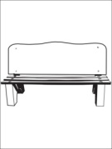
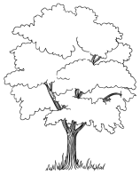

Под лавкой нарисуйте один цветок, между деревом и лавкой один гриб, в верхнем левом углу солнышко, в правом верхнем углу облачко, в нижнем правом углу изобразите пруд.
Молодцы, справились с заданием.
А теперь вам предстоит проверка на слух и внимание»
Игра «Кто самый внимательный»
Воспитатель объясняет правило игры, на один хлопок дети ходят по комнате,
На два хлопка – встают в позу аиста, на три хлопка- в позу лягушки. Побеждает тот, кто ни разу не ошибся, т.е. самый внимательный.
Д/И: «Лесенка из палочек Кьюзенера»
Воспитатель: В математической стране случилась беда. Подул сильный ветер и сломал их лесенку. Давайте мы поможем построить новую лесенку. Каждый раз мы берем самую короткую палочку.
-Какого цвета самая короткая (длинная) палочка?
-Какому числу соответствует белая палочка?
-Какая по цвету палочка стоит между 1и 3?
-Какому числу соответствует эта палочка?
Д/И «Расколдуй геометрические фигуры»
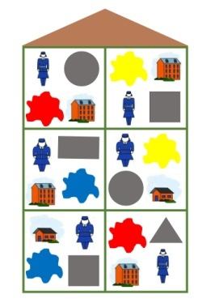
Ребята в этом домике живут геометрические фигуры, но их заколдовал злой волшебник.
Давайте мы с вами расколдуем их. А в этом нам помогут наши волшебные карточки-схемы.
Отлично справились с заданием. Молодцы!
А чтобы вернуться нам в детский сад, мы с вами должны вспомнить дни недели.

Д/И: «Дни недели»
В этой стране случилось несчастье: перепутались дни недели. Давайте поможем дням недели найти свое место. Посмотрите сколько точек. Каждая точка обозначает свой день недели. По команде вы выстроитесь в правильной последовательности. Готовы! «Неделя стройся!» Назовите свой день недели.
Вторник топни ножкой, назови своих соседей.
Четверг повернись вокруг себя, назови своих соседей.
Суббота помаши мне рукой, назови своих соседей.
Понедельник подпрыгни, назови своих соседей.
Дидактические игры «Скажи наоборот»
Игра проводится с мячом. Воспитатель кидает мяч ребенку и называет одно из математических понятий, а ребенок кидает мяч обратно и называет противоположность названному понятию.
Длинный – короткий;
Большой – маленький;
Высокий – низкий;
Широкий – узкий;
Толстый – худой;
Далеко – близко;
Вверху – внизу;
Слева – справа;
Вперед – назад;
Один – много;
Снаружи – внутри;
Легкий – тяжелый.

